《概率统计》考试复习提纲
一、考试内容
1、事件的关系与运算、概率的性质；
2、古典概率；
3、几何概率；
4、条件概率（乘法公式、全概率公式、贝叶斯公式）；
5、事件的独立性；
6、一维离散型随机变量的概率分布（分布律，分布函数）；
7、一维连续型随机变量的概率分布（密度函数，分布函数）；
8、一维随机变量的常见概率分布（两点分布、二项分布、泊松分布、几何分布、超几何分布、均匀分布、指数分布、正态分布）的模型；
9、一维随机变量的函数的概率分布（离散型、连续型）；
10、二维离散型随机变量的联合概率分布（联合分布律、联合分布函数），边缘分布（边缘分布律、边缘分布函数）；
11、二维连续型随机变量的联合概率分布（联合密度函数、联合分布函数），边缘分布（边缘密度函数、边缘分布函数）；
12、二维随机变量的常见概率分布（均匀分布）的模型；
13、关于正态分布（一维、二维）的结论；
14、随机变量的独立性；
15、数学期望和方差的定义、性质；
16、常见分布（两点分布、二项分布、泊松分布、均匀分布、指数分布、正态分布）的随机变量的数学期望和方差；
17、常见统计量；
18、抽样分布（三大抽样分布，样本均值、样本方差的抽样分布）；
19、点估计（矩估计法、极大似然估计法）.
补充说明：蓝色字体是考试重点
二、解答题题型
1、几何概率的计算;
2、利用全概率公式、贝叶斯公式求概率；
3、一维随机变量（离散型、连续型）的概率分布（分布函数、分布
律、密度函数）；
4、一维随机变量（离散型、连续型）的函数的概率分布；
5、二维随机变量（离散型、连续型）的联合、边缘概率分布（分布
律、密度函数）、独立性；
6、点估计（矩估计法、极大似然估计法）.
补充说明：期末考试试题以教学大纲和考试大纲为指南，紧扣教材，注重基础知识的掌握，检验同学们实际运用所学知识的能力。
三、练习题
1、一袋内放有两个伍元的，三个贰元的和五个壹元的钱币，任取其
中五个，求钱额总数超过拾元的概率。
2、一个袋中装有大小相同的7个球，其中4个白球，3个黑球，从
中一次抽取3个，求至少有两个白球的概率。
3、设二维随机点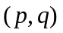在区域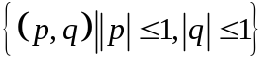中等可能出现，
试求方程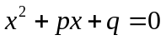的两个根，
（1）都是实根的概率； （2）都是正根的概率。
4、按以往概率论考试结果分析，努力学习的学生有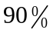的可能考试
及格，不努力学习的学生有的可能考试不及格，据调查，学生
中有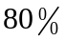的人是努力学习的，
试问：（1）考试及格的学生有多大可能是不努力学习的人？
（2）考试不及格的学生有多大可能是努力学习的人？
【结果用分数表示】
5、设随机变量的分布函数为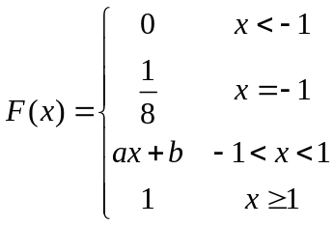，且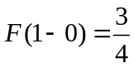，
求：（1）常数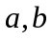； （2）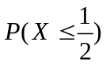； （3）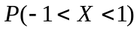.
6、设连续型随机变量的分布函数为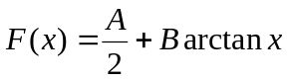 ，
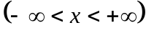
求：（1）常数和；（2）的密度函数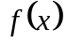；（3）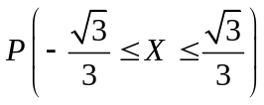.
7、设连续型随机变量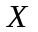的密度函数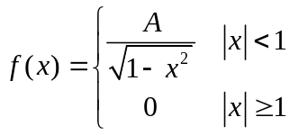，
求：（1） 常数； （2）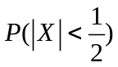； （3）分布函数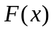.
8、某仪器装有3只独立工作的同型号的电子元件，其寿命（单位：
小时）都服从同一指数分布，其密度函数为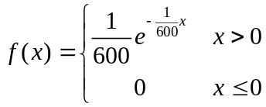，
试求：在仪器使用的最初200小时内，至少有一只电子元件损坏的
概率。
9、设随机变量在区间（1，2）内服从均匀分布，
试求随机变量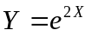的密度函数。
【建议练习用分布函数法、公式法两种方法解答】
10、将两封信随机的投入3个空邮筒，设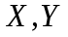分别表示第1，第2个
邮筒中信的数量，求和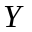的联合概率分布，并求出第3个邮筒里至
少投入一封信的概率。
11、设二维离散型随机变量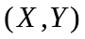的联合分布律为
 | 1 | 2 | 3
1 |  |  | 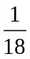
2 |  |  | 
问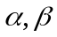取什么值时，与相互独立。
12、设二维连续型随机变量的联合密度函数
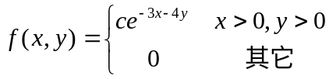，
试求：（1）常数； （2）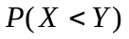；
（3）的边缘密度； （4）问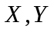是否独立。
13、设二维连续型随机变量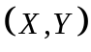在区域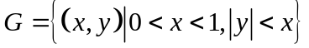内服
从均匀分布，求随机变量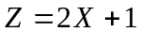的方差。
14、设总体的概率密度为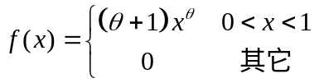，其中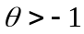是未
知参数，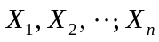是总体的样本，求参数的矩估计量和极大似
然估计量。

四、练习题参考答案
1、
2、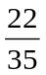
3、（1）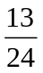 （2）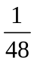
4、（1）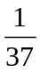 （2）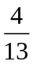
5、（1）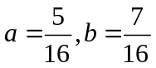 （2）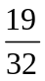 （3）
6、（1）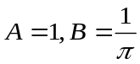 （2） （3）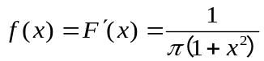
7、（1）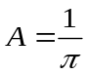 （2） （3）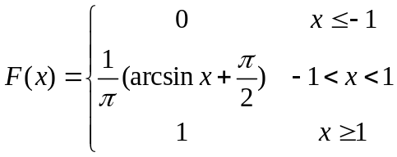
8、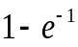
9、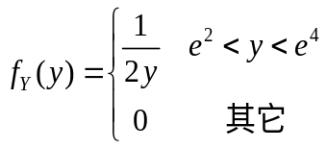
10、
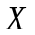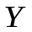 | 0 | 1 | 2
0 | 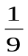 | 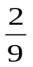
1 |  |  | 0
2 |  | 0 | 0
11、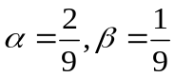
12、（1）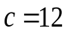 （2）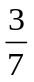
（3）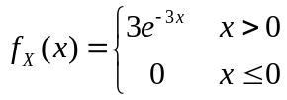 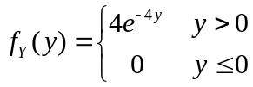
（4）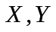独立
13、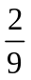
14、（1）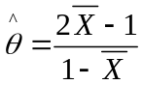 为的矩估计量；
（2）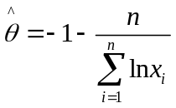为的极大似然估计量。

